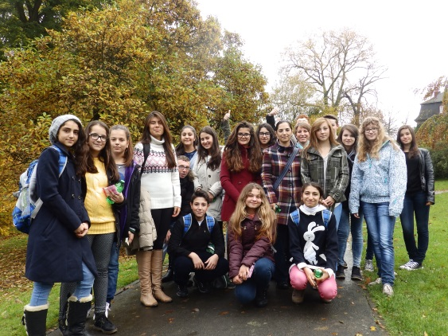
VALİLER ALMANYA’DAN DÖNDÜ
Okulumuz Comenius Projesi ekibi “FARKLILIKLARI YAŞA-ORTAK YÖNLERİ BUL” adlı projemiz kapsamında 04-14 Kasım 2014 tarihleri arasında Laubach’ta bulunan ortak okulumuz Friedrich-Magnus Gesamtschule’yı ziyaret etti. 12 öğrenci ve 2 öğretmenden oluşan ekibimiz çalışmalara katılarak okulumuzu başarı ile temsil etti.
Ortak okulumuzun hazırladığı program çerçevesinde Laubach Belediye Başkanı Peter Klug’u ziyaret eden Comenius ekibi yakın ilgi ile karşılandı. Projemizin 1995’ten beri kardeş şehir olan Laubach ve Didim arasındaki iyi ilişkilere katkı sağladığı ve proje sonucunda ortak okullar arasındaki öğrenci, öğretmen ve idareciler arasında uzun yıllar sürecek dostlukların oluşması temennisi üzerinde konuşuldu.
Proje ekibimiz karşı okul öğretmen ve öğrencileri ile beraber birçok yeri görme imkânı buldu. Bunlar arasında Laubach Camii, Laubach Protestan Kilisesi, Senkenberg Doğa Tarihi Müzesi, Mathematikum Matematik Müzesi ve Frankfurt şehir merkezi vardı. Öğrencilerimiz bu gezi süresince birbirlerini tanımak, paylaşımlarda bulunmak bir yana projemizin ortak dili olan İngilizce’yi de kullanma imkânını buldu.
Gezilerin yanı sıra okulda yapılan proje çalışmalarında karşı okul öğrencileri ile karışık gruplar halinde çalışan öğrencilerimiz belirlenen konu başlıkları üzerinde çalışıp pankartlar hazırladı. Proje sonunda yapılacak Sunum ’da söylemek üzere Müzik öğretmeni eşliğinde hem İngilizce hem de Almanca şarkılar çalıştı. “Yemek” gurubu öğrencileri hem tipik Türk hem de tipik Alman olan yemeklerden oluşan bir yemek kitapçığı hazırladı. Ziyaretimizin son akşamında tüm çalışmalarını okul öğrencileri ve öğretmenleri, aileler, basın mensupları ve Belediye Başkanı karşısında sunan Comenius ekibinin çalışmaları büyük beğeni topladı.
Okulumuzu başarı ile temsil etmenin gururu ile yurda dönen ekibimiz artık Mayıs 2015’te gelecek Alman ekibine misafirperverliğimizi göstermek için dört gözle bekliyor.
